实验报告二
班级 |  |  | 姓名 |  | 学号
日期 |  |  | 教室 |  | 成绩
实验名称
实验目的
实  验  内  容 |  | - 企业发放的奖金根据利润提成。利润(I)低于或等于10万元时，奖金可提10%；利润高于10万元，低于20万元时，低于10万元的部分按10%提成，高于10万元的部分，可提成7.5%；20万到40万之间时，高于20万元的部分，可提成5%；40万到60万之间时高于40万元的部分，可提成3%；60万到100万之间时，高于60万元的部分，可提成1.5%，高于100万元时，超过100万元的部分按1%提成，从键盘输入当月利润I，求应发放奖金总数？  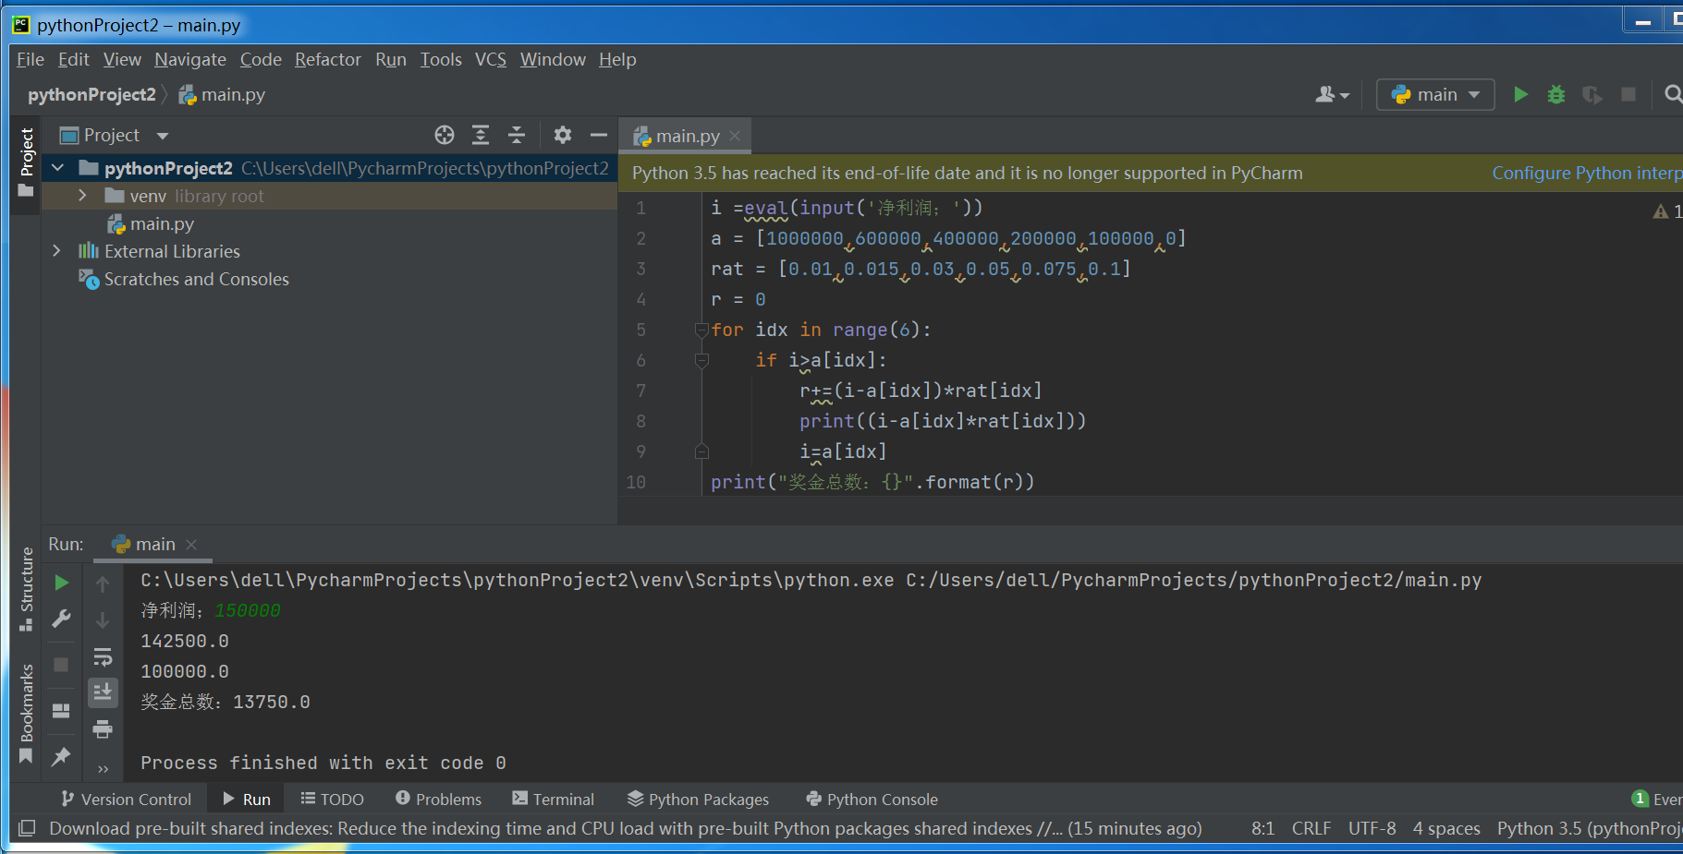  - 选题统计,在某年度毕设项目选择中,选择Python类方向的同学有:赵一,钱二,孙三,李四,周五,吴六;选择C语言类的有: 郑一,王二,张三,李四,周五,吴六,统计选择Python语言的同学有哪些? 选择C语言的同学有哪些?既选择Python语言又选择C语言的同学有哪些? 只选择Python语言不选择C语言的同学有哪些? 只选择C语言不选择Python语言的同学有哪些?,现冯七,陈八两位同学也选择了Python语言类的课题,请将名为:冯七,陈八的两位同学加进Python语言类的统计集合  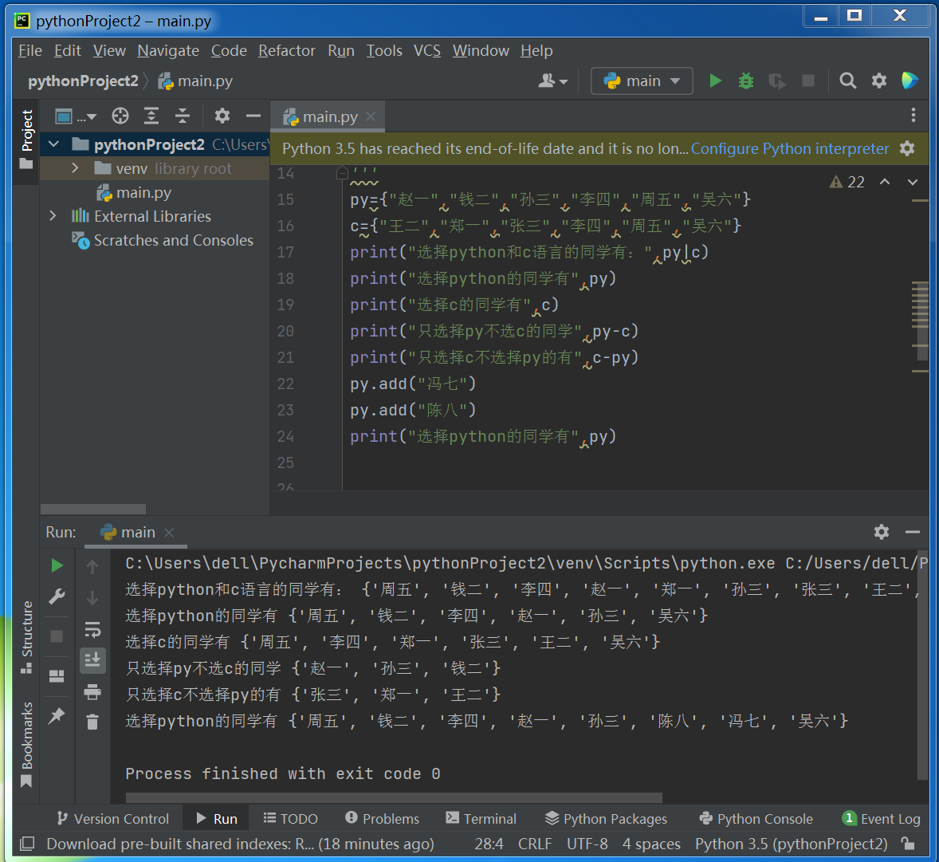  - 编写一个函数实现根据本金，年利率，存款年限计算得到本金和利息的功能，调用这个函数计算出10000元本金在银行以5.5%的年利率存5年后获得的本金和利息,在该题中按复利计算利息。  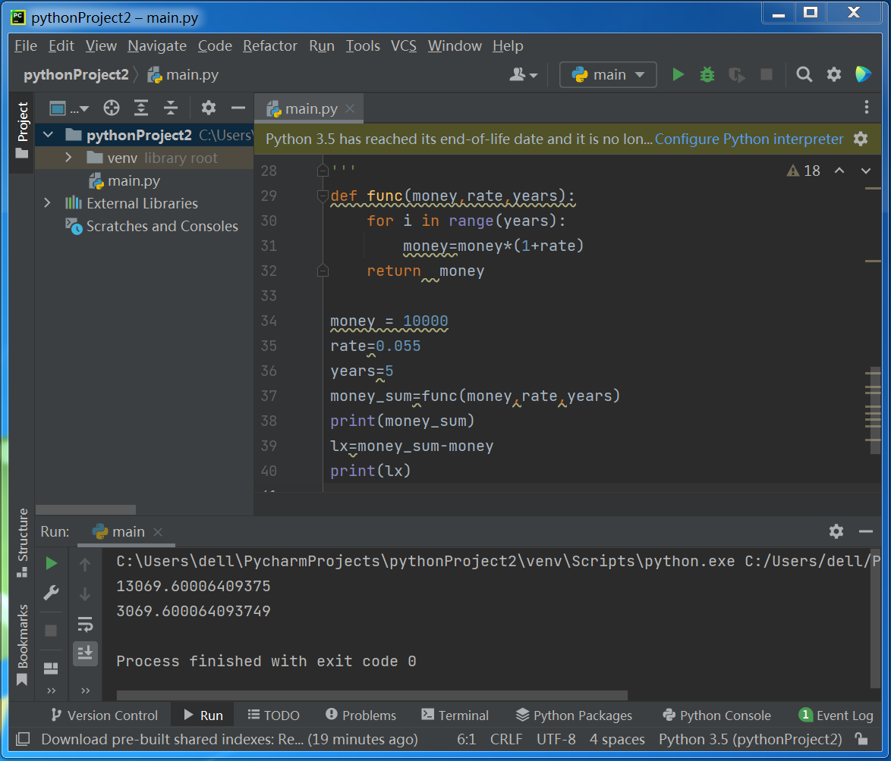
实验总结

